Warszawa, Wydział Fizyki UW, sala 0.03 09.03.2019
„Zabawy z fizyką”
wykład dla uczniów szkół podstawowych i gimnazjów

Wstęp

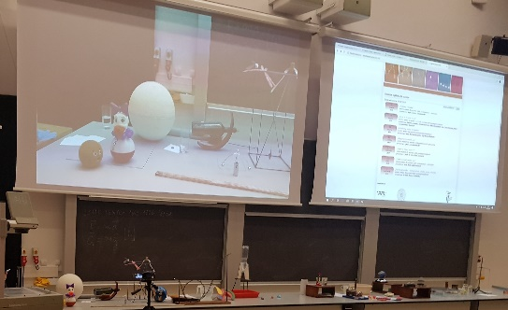
Sobotni wykład pt. „Zabawy z fizyką”, poprowadzony przez mgr Andrzeja Gołębiewskiego, odbył się w auli Wydziału Fizyki Uniwersytetu Warszawskiego w dniu 09.03.2019.
Zjawiska fizyczne są wszędzie wokół nas - również w zabawkach, które dzięki wykorzystaniu zjawisk fizycznych mimo swej prostoty potrafią bawić oraz jednocześnie uczyć.

Prawo ciążenia

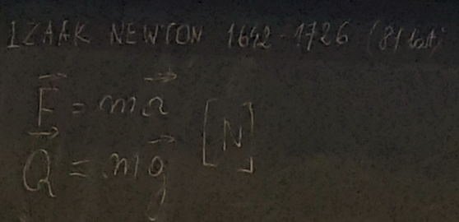
Isaac Newton sformułował prawo powszechnego ciążenia, które mówi, że każde dwa ciała w wszechświecie przyciągają się z siłą, która jest wprost proporcjonalna do iloczynu ich mas i odwrotnie proporcjonalna do kwadratu odległości między ich środkami.
Widocznym efektem tego prawa na Ziemi jest spadanie swobodne ciała na powierzchnię Ziemi.
Wartość siły określamy jako F=m*a – iloczyn masy i przyspieszenia. Siłą, z jaką Ziemia przyciąga ciała określamy jako Q=m*g – iloczyn masy oraz przyciągania Ziemskiego, które wynosi ~ 9.81 m/s².
Cechy siły to: wartość, punkt przyłożenia, kierunek oraz zwrot.

Środek ciężkości
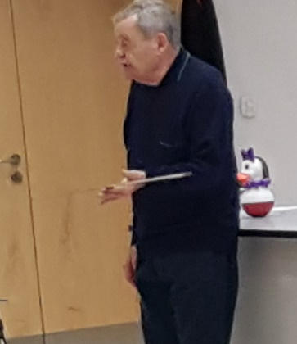
Jeżeli każde ciało jest przyciągane z pewną siłą, to musi ona mieć umowny punkt przyłożenia do ciała. Takie miejsce nazywamy środkiem ciężkości. Dla ciał o regularnych kształtach i jednorodnej masie środek ciężkości pokrywa się z środkiem geometrycznym ciała i jest dość oczywisty. Dla linijki o długości 1m środek ciężkości wypada w odległości 50cm od jej brzegu.

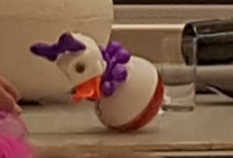
Dla innych ciał środek ciężkości wcale nie musi być tak oczywisty i może znajdować się w miejscu całkowicie odległym od miejsca wyznaczanego przez naszą intuicję. Np. dla nie przewracającej się lalki-kaczki środek cieżkości umieszczony jest w jej podstawie, dzięki czemu zabawka się nie przwraca.

Niepokorna piłka
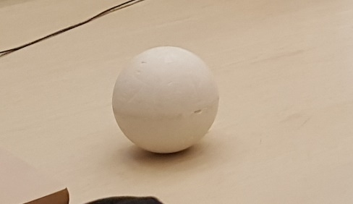
Innym przykładem ciekawego zastosowanie nietypowego umiejscowienia środka ciężkości może być z pozoru zwykła piłka. Intuicja podpowiada, że pchnięta będzie się swobodnie toczyć w kierunku nadanym przy pchnięciu. Tymczasem piłka zachowuje się inaczej – co chwilę zmienia kierunek, zwalnia i przyśpiesza, aby ostatecznie zatrzymać się w miejscu zupełnie dla nas nieoczekiwanym. Powodem takiego zachowania jest masa umieszczona nie w środku geometrycznym ale przy brzegu piłki. Powoduje to obserwowane zaburzenia toczenia oraz zakończenie ruchu zawsze w tej samej pozycji – środkiem ciężkości w najniższym punkcie.

Środek ciężkości a punkt podparcia
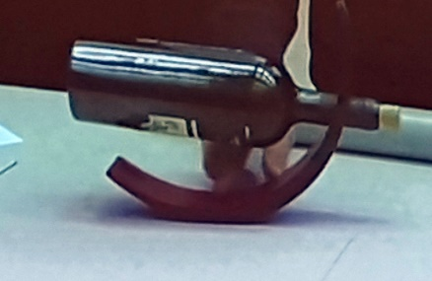
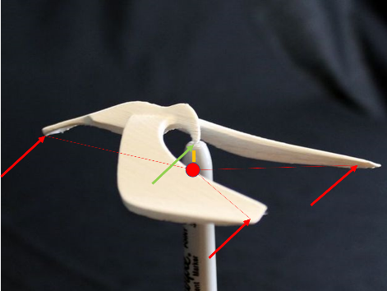
Ciekawym przykładem niezwykłego efektu wynikającego z środka cieżkości jest zabawka typu balansujący ptak. Zabawka ta umieszczona na dowolnym przedmiocie utrzymuje się na nim swoim dziobem. Wprawiona w ruch nie przewraca się. Efekt wynika z faktu, że ptak posiada na swoich skrzydłach i ogonie ukryte ciężarki. Powoduje to, że środek ciężkości pataka znajduje się poniżej jego dziobu. Zaczepienie ptaka dziobem na powierzchni powoduje, że punkt podparcia jest powyżej środka ciężkości i zabawka utrzymuje się w równowadze. Dodatkowo wychylenie zabawki powoduje odchylenie środka i powstanie siły, która znowy przyciąga go w najniższe położenie, dzięki czemu zabawka nie spada ale wraca do swojego początkowego położenia.
Znajomość tej zasady pozwala konstruować efektowane przedmioty użytkowe np. stojak na butelki który wydawałoby się że utrzymuje je w powietrzu w sposób zupełnie niemożliwy.

Środek ciężkości a przewracanie ciała
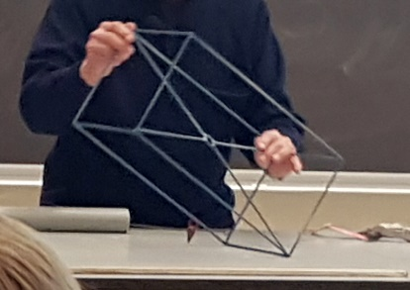
Gdy w środku ciężkości ciała zawiesimy ciężarek na lince (pion), to będzie on wskazywał kierunek działania siły ciężkości. Jeżeli przechylimy takie ciało, to wróci ono do swojego położenia pod warunkiem, że pion nie przekroczy podstawy ciała, na której ono stoi. Przekroczenie podstawy powoduje, że ciało przewróci się.

Bezwładność
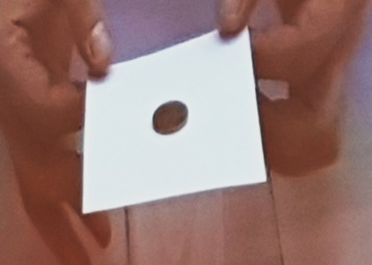
Każde ciało posiadające masę cechuje się bezwładnością, która objawia się jako chęć pozostania ciała w równowadze pomimo pozornie działających sił.
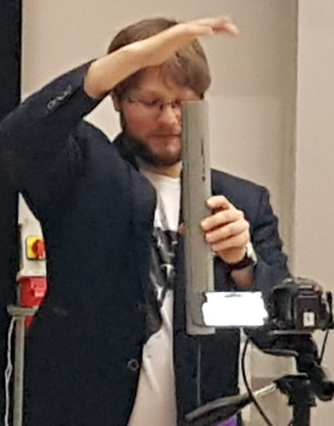
Moneta pomimo przyłożenia siły stara się pozostać w swoim miejscu, dlatego możliwe jest wrzucenie jej do szklanki.
Jeżeli w długiej rurze otwartej z obu końców utknie szczotka, to nie uda się jej wyjąć przez pobijanie rury od góry – bezwładność szczotki powoduje, że przy każdym uderzeniu rura gwałtownie przesuwa się w dół a bezwładna szczotka pozostaje w swoim miejscu – czyli w praktyce wsuwa się do rury coraz dalej zamiast z niej wychodzić.

Wtaczanie pod górę
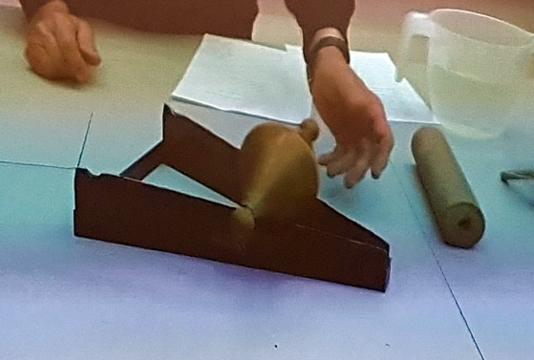
Ciało pozostawione swobodnie stara się zawsze ułożyć tak, aby środek ciężkości znajdował się jak najniżej. Odpowiednio dostosowując kształt ciała oraz umiejscowienie środka można uzyskać zaskakujące efekty. Przykładem są dwie zbieżna, opadające szyny połączone z sobą w najniższym punkcie. Położony w najwyższym punkcie walec będzie staczał się – zgodnie z oczekiwaniem – w dół. Jeżeli jednak położymy w najniższym punkcie na szynach ciało o kształcie połączonych z sobą podstawami dwóch stożków, zacznie się ono … wtaczać pod górę. Sekretem jest położenie punktu ciężkości – w środku osi łączącej czubki stożków. Przy najniższym położeniu szyn stożki opierają się o szyny przy podstawach, więc punkt ciężkości jest wysoko. Z kolei w najwyższym punkcie szyn stożki opierają się o szyny częściami przy wierzchołkach, dlatego sumarycznie punkt ciężkości znajduje się niżej. Ciało dąży to uzyskania środka ciężkości jak najniżej, dlatego też wtacza się pod górkę na szynach – aby jednak finalnie obniżyć swój środek ciężkości.

Energia potencjalna i kinetyczna
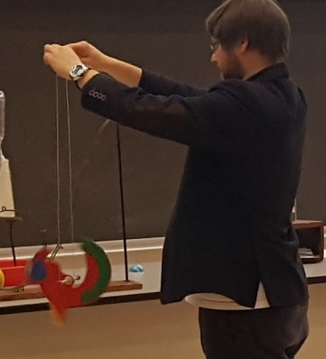
Zmian położenia wysokości ciała powoduje zmianę zawartej w nim energii potencjalnej. Energia ta może zostać zamieniona na energię kinetyczną, która z kolei może zostać użyta do zamiany na energię potencjalną powodując zmianę wysokości ciała i tak dalej – cykl ten można powtarzać. Przykładem ten zabawki jest jojo. Cykl oczywiście szybko zakończy się po kilku powtórzeniach ze względu na straty energii m.in. na tarcie.

Rollercoaster
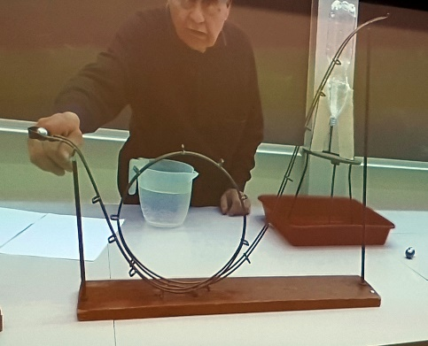
Praktycznym zastosowaniem praw fizyki w przemyśle rozrywkowym jest rollercoaster z pętlą. Wagoniki z pasażerami wywindowane na pewną wysokość opadają w dół nabierając energii kinetycznej. Jest ona na tyle duża, że uzyskana siła odśrodkowa (obecnie nazywana reakcją dośrodkową) pozwala poruszać się wagonikom po pełnej pętli wykonując obrót o 360 stopni i nie odpaść od torów kolejki.
W nowoczesnych rollercoasterach zamiast uzyskiwać energię kinetyczną z zmiany wysokości wagoniki rozpędzane są napędem elektromagnetycznym do prędkości ok. 120km/h w ciągu 2 sek.

Energia sprężystości
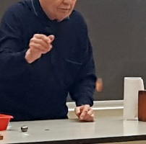
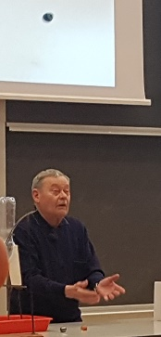
Poza przemianą energii potencjalnej w kinetyczną możliwa jest przemiana w inne rodzaje energii – np. energia sprężystości. Dzięki temu możemy uzyskiwać wszelkie skaczące zabawki, w których ściśnięcie powoduje zgromadzenie energii – czy to w sprężynie czy w innym materiale wykazującym cechy sprężystości. Po puszczeniu zabawki energia zostaje gwałtownie uwolniona i przedmiot wyskakuje do góry.

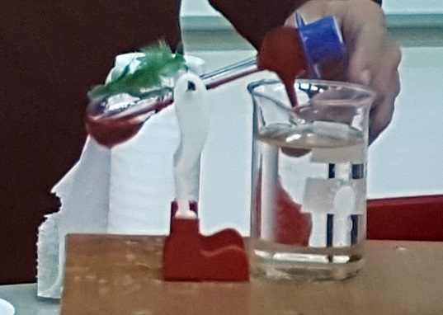
Kaczka pijaczka
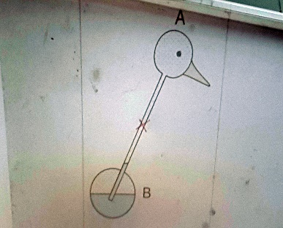
Kolejnym przykładem zamiany rodzaju energii jest zabawka nazywana „kaczką pijaczką”. Są to 2 szczelnie zamknięte kuliste bańki, połączone rurką. W środku znajduje się silnie parująca pod wpływem temperatury ciecz. Górna część (głowa) owinięta jest materiałem. Zmoczenie głowy kaczki powoduje parowanie cieczy, co w konsekwencji prowadzi do obniżenia temperatury głowy. W środku zmniejsza się ciśnienie co powoduje zassanie cieczy z dolnej rurki. Zmienia się środek ciężkości i kaczka przechyla się do przodku. Konstrukcja rurki powoduje, że przy zbyt dużym przechyleniu cała ciecz przelewa się do dolnego zbiornika, kaczka prostuje się i cykl powtarza się.

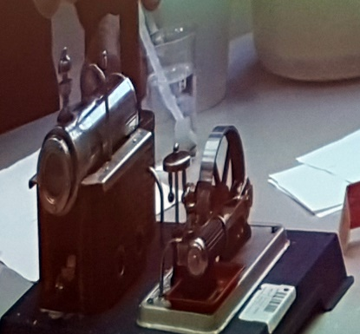
Silnik parowy
Innym przykładem przemian energii może być silnik parowy. Zasadą działania jest zbiornik wody z paleniskiem. Gotująca się woda wytwarza parę, która dochodzi do cylindra, gdzie wykonuje pracę, przesuwając tłok. Odpowiednio umieszczony suwak nad tłokiem steruje dopływam pary z lewej lub prawej strony tłoka przesuwając go w przód i tył. Do tłoka dołączone jest przez korbowód koło zamachowe. Całość pozwala wytworzyć odpowiednią moc, napędzającą w przeszłości maszyny przemysłowe.

Gotowanie wody w temperaturze pokojowej
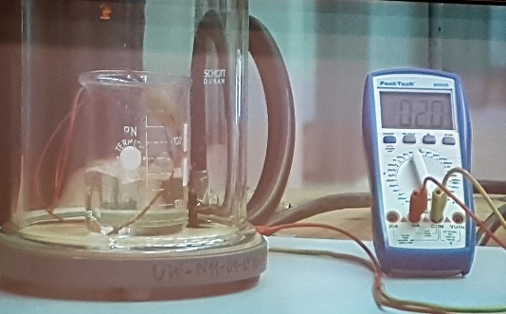
Do naczynia z wodą podłączony jest czujnik temperatury. Wskazuje on temperaturę pokojową (ok. 20 stopni). Naczynie wraz z czujnikiem przykryte zostaje kloszem podłączonym do pompy próżniowej. Po włączeniu pompy z klosza zostaje wypompowywane powietrze – obniża się jego ciśnienie. Okazuje się, że można zaobserwować zjawisko wrzenia wody, pomimo wskazywanej jej temperatury pokojowej. Zjawisko to można w życiu codziennym zaobserwować przy gotowaniu wody w wysokich górach.

Ciśnienie atmosferyczne
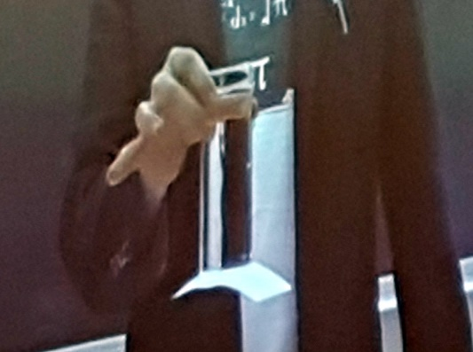
Kolejnym nieoczekiwaniem zastosowaniem może być otaczające nas ciśnienie atmosferyczne w połączeniu z szklanką wody i kartką. Szklanka napełniona wodą i przykryta kartką zostaje odwrócona. Okazuje się, że woda nie wylewa się z szklanki. Otaczające nas ciśnienie – które godnie z prawem Pascala rozchodzi się jednakowo w wszystkich kierunkach – naciska na kartkę z taką siłą, że nie pozwala wylać się znajdującej się w szklance wodzie.
Ciekawostką jest dlaczego powietrze nie ucieka z Ziemi? Odpowiedź jest prosta – na powietrze również działa siła przyciągania Ziemskiego, dzięki czemu nie ucieka ono z powierzchni Ziemie ale naciska z dużą siłą na znajdujące się na powierzchni Ziemi wszystkie ciała.

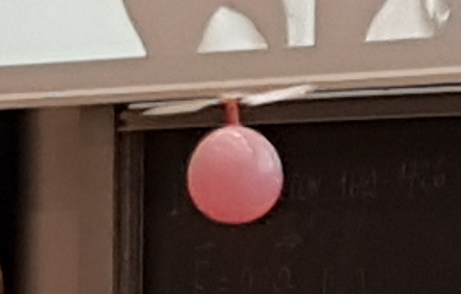
Unoszenie się w powietrzu
Innym rodzajem przemiany energii, którą możemy spotkać w zabawkach jest zamiana energii zgromadzonej w sprężonym powietrzu na energię ruchu wirowego śmigła. Obracające śmigło powoduje wytworzenie siły unoszącej całą zabawkę do góry.

Lewitacja
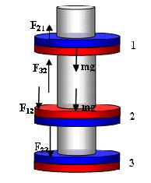
W poprzednim doświadczeniu unoszenie wymagało dostarczenia i przemiany energii. Bardzo efektownym zjawiskiem jest unoszenie bez widocznego dostarczania energii – wykorzystując oddziaływanie magnetyczne pomiędzy silnymi magnesami neodymowymi. Wiemy, że magnesy o tych samych biegunach odpychają się. Wystarczy umieścić okrągłe magnesy jeden nad drugim na wieży aby obserwować efekt lewitacji magnetycznej – unoszenia się ciała w powietrzu.
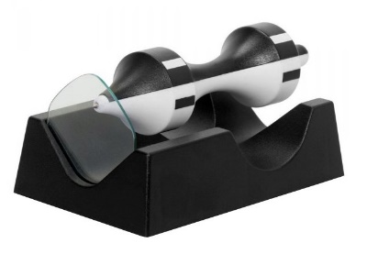
Przy odpowiedniej konstrukcji ciała możliwe jest umieszczenie lewitujących ciał całkowicie w powietrzu bez używania żadnych podparć – przykładem jest zabawka tzw. Lewitujący długopis.

Prądy wirowe
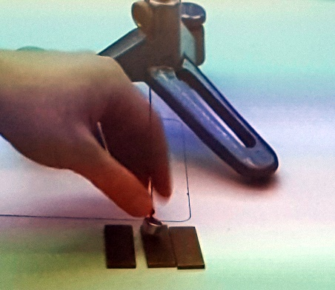
Na sznurku zawieszamy silny magnes. Jeżeli wprawimy takie wahadło w ruch, będzie poruszać się swobodnie ruchem wahadłowym. Ciekawe zjawisko wystąpi, jeżeli pod magnesem umieścimy miedzianą płytkę. Magnes nie przyciąga miedzi, dlatego wydawać by się mogło, że umieszczenie takiej płytki nic nie zmieni. Jednak po wprawieniu wahadła w ruch okazuje się, że jest ono gwałtownie hamowane.
Rozwiązaniem zagadki są prądy wirowe – magnes, wprawiony w ruch, powoduje wytworzenie w płytce prądu, który wytwarza pole magnetyczne oddziałujące z kolei z polem magnetycznym magnesu w wahadle i hamujące jego ruch.

